金陵科技学院实验报告

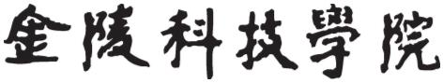

学 生 实 验 报 告 册

（理工类）

课程名称： Python 语言程序设计 专业班级：23 计科（专转本）

学生学号： 学生姓名：

所属院部： 计算机工程 指导教师： 王 凯

2023——2024 学年 第 1 学期

金陵科技学院教务处制

金陵科技学院实验报告



实验报告书写要求

实验报告原则上要求学生手写，要求书写工整。若因课程特点需

打印的，要遵照以下字体、字号、间距等的具体要求。纸张一律采用

A4 的纸张。

实验报告书写说明

实验报告中一至四项内容为必填项，包括实验目的和要求；实验

仪器和设备；实验内容与过程；实验结果与分析。各院部可根据学科

特点和实验具体要求增加项目。

填写注意事项

（1）细致观察，及时、准确、如实记录。

（2）准确说明，层次清晰。

（3）尽量采用专用术语来说明事物。

（4）外文、符号、公式要准确，应使用统一规定的名词和符号。

（5）应独立完成实验报告的书写，严禁抄袭、复印，一经发现，

以零分论处。

实验报告批改说明

实验报告的批改要及时、认真、仔细，一律用红色笔批改。实验

报告的批改成绩采用百分制，具体评分标准由各院部自行制定。

实验报告装订要求

实验批改完毕后，任课老师将每门课程的每个实验项目的实验报

告以自然班为单位、按学号升序排列，装订成册，并附上一份该门课

程的实验大纲。

金陵科技学院实验报告



实验项目名称： Python 编程基础 实验学时： 6

同组学生姓名： 实验地点： 科技楼 2-606

实验日期： 实验成绩：

批改教师： 王 凯 批改时间：

金陵科技学院实验报告

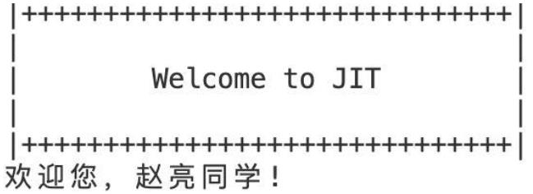

实验一 Python 编程基础

一、实验目的和要求

1）熟悉 Python 开发环境：IDLE 或者 Anaconda + Spyder 集成开发环境，能

够掌握环境配置，编辑、保存、编译及运行代码，并能进行简单程序调试；

2）掌握 Python 语言中人机交互相关函数的用法；

3）掌握 Python 语言中各种变量及运算符的用法；

4）掌握 Python 语言中简单数据类型及相关内置函数、扩展库的用法；

5）掌握 Python 语言中三种程序基本结构：顺序结构、分支结构、循环结构

的写法；掌握 break 与 continue 的区别与用法。

二、实验仪器和设备

微型计算机，装有 Windows 操作系统、Anaconda 环境平台、Anaconda +

Spyder 集成开发环境等。

三、实验内容与过程

（注意：实验中如无特别说明，均要求使用脚本方式编写代码）

**1**、人机交互

**1.1** 日期格式化输出

在三行中分别输入当前的年、月、日的数据，并按要求完成输出。

1）输出年月日，空格分隔，格式为：2020 09 16

2）输出年-月-日，连字符“-”分隔，格式为：2020-09-16

3）输出年/月/日，斜线“/”分隔，格式为：2020/09/16

4）输出月，日，年，逗号“,”分隔，格式为：09,16,2020

注意：实验代码参见文件 **AW23-P1-1-1.py**

**1.2** 欢迎入学

开学了，你考上了金陵科技学院（简称 JIT），校园的电子屏上显示欢迎界面。

1）编写程序，用户输入自己的姓名，在欢迎界面中输出“欢迎您，xxx 同

学!”。例如输入“赵亮”，在欢迎界面中输出“欢迎您，赵亮同学!”，详细效果

如下所示。

注意：实验代码参见文件 **AW23-P1-1-2.py**

金陵科技学院实验报告

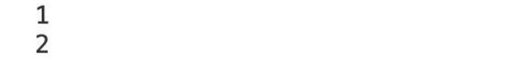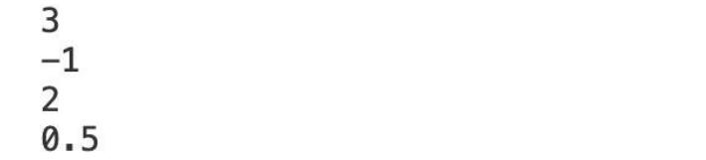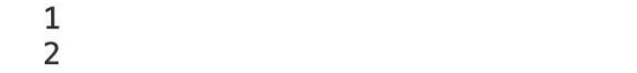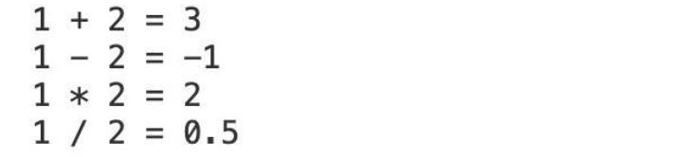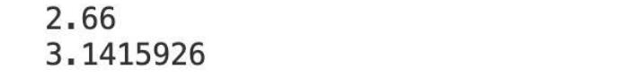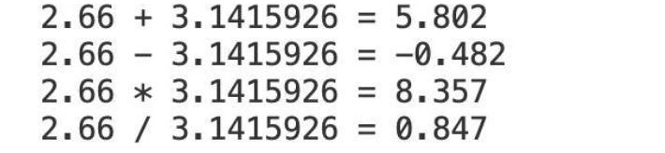

**1.3** 数学四则运算

Python 可以方便地实现计算器的功能。input()函数作为 int()函数的参数，用

int(input())可以把输入转换为整数，类似的，可以用 float(input())将输入转换为浮

点数，round(num, n)可以把 num 保留小数点后 n 位。

1）输入两个非零整数，在 4 行中按顺序分别输出两个数的加、减、乘、除

的计算结果。例如：

输入：

输出：

2）输入两个非零整数，在 4 行中按顺序输出两个数的加、减、乘、除的计

算式和计算结果。要求输出与示例格式相同，符号前后各有一个空格（这种格式

化的输出中包含字符串，可以用 str.format()或 f-string 输出）。例如：

输入：

输出：

3）输入两个非零浮点数，在 4 行中按顺序输出两个数的加、减、乘、除的

计算式和计算结果。计算结果用 str.format 保留小数点后 3 位。要求输出与示例

格式相同，符号前后各有一个空格。例如：

输入：

输出：

注意：实验代码参见文件 **AW23-P1-1-3.py**

**2**、数值类型

**3**、流程控制

金陵科技学院实验报告



四、实验结果与分析（程序运行结果及其分析）

（此处附上上程序清单及其结果截图）

五、实验体会（遇到问题及解决办法，编程后的心得体会）